Класс: 9
Дата: 21.04.2020г.
Двадцать первое апреля.
Тема: Правописание числительных.
Списать в тетради.
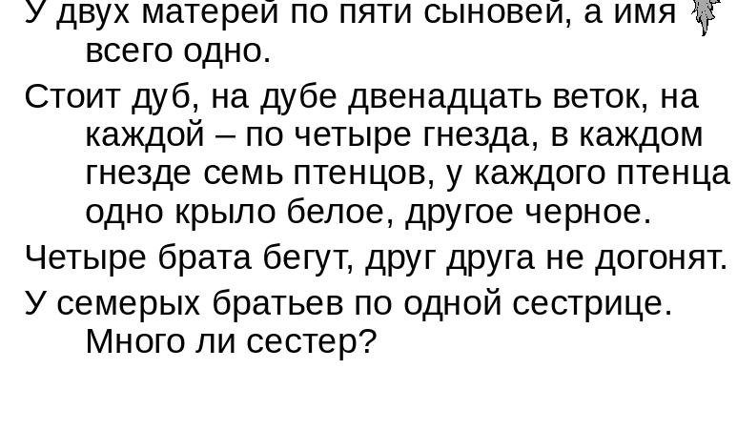
Спишите, подчеркните числительные:
